# 2024成都正畸培训报名啦！

各位医学同仁们看过来！在医学培训领域，金英杰一直是备受信赖的品牌，我们始终致力于为大家提供最优质、最实用的培训课程。

我们的下期正畸培训正在火热报名中。这次培训适合取得医师资格证或即将拿证、多年未干临床操作、想从0开始系统学习操作、期望换高平台工作、要提升技能和增加自身价值的朋友。

培训地点和时间如下：成都地区是12月16号至12月25号，天津地区是11月26号至12月5号。学费仅需10999元，并且我们还支持理论复训。需要注意的是，所有名额以缴费为准，缴费成功的学员我们还赠送价值399元的直播课程。

在此之前，我们已经举办过多次正畸培训，来看看往期学员的反馈。他们纷纷表示在培训中收获颇丰，课程内容实用且深入，从理论到实践全方位提升了正畸技能。无论是初入正畸领域的新手，还是有一定经验想要精进的医师，都在培训中找到了自己的提升方向，对之后的临床工作帮助极大。

再看看我们丰富的课程安排：第一天，学习正畸基本知识，迈入正畸大门（还有夜间训练：正畸摄影的基本流程与技巧、标准化初诊流程、标准化病历书写、头影测量理论与实操、错颌畸形难度系数分析）；第二天，接触简单病例，并学会设计；第三天，口腔矫治器标准强化、病例设计方案、强化弯制；第四天，TWEED技术、支抗钉、牵引的熟练操作；第五天，三类错颌的设计、精细调整的技巧；第六天，新病例收尾、Typodont（夜间训练：病例讨论、实操Typodont水浴，第五阶段完成）；第七天、第八天初步掌握隐形矫正的接诊及设计；第九天初步掌握乳牙早期矫治；第十天，正畸沟通、规划发展（包括常见的问题及解决方法、结业、颁发证书、返程）。

金英杰的课程亮点满满，整体课程紧凑合理，有专家指导、亲手操作，器械充足，还有仿生物模型练习，大量的实操机会。选择金英杰，就是选择专业与高效。想在技能上比别人更胜一筹吗？想要提升自己的正畸技术吗？那就快来报名参加我们的培训吧！别错过这个提升自我的好机会。

⚠【技】中午12:15开课！首节0元听！✅【能】直播内容:<下牙槽神经阻滞麻醉>✅【午】直播时间:12:15-12:35 邓斌老师🔔【间】针对技能《首轮备考》的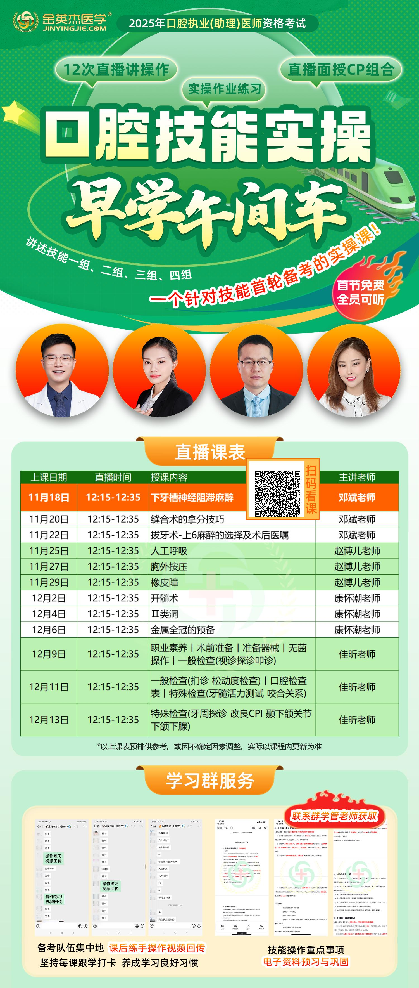实操课🆓【车】付费学员专属 首节限时0元试听